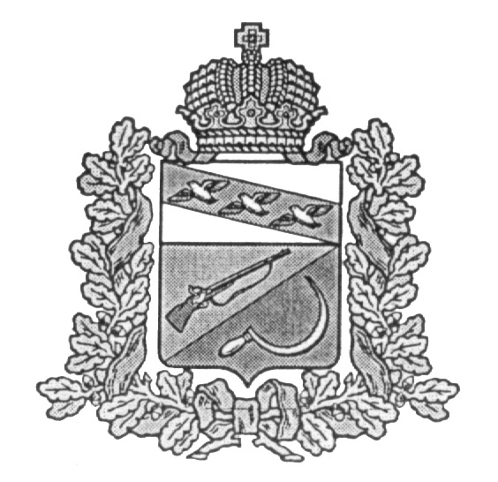

**АДМИНИСТРАЦИЯ**

**КАСИНОВСКОГО СЕЛЬСОВЕТА**

ЩИГРОВСКОГО РАЙОНА КУРСКОЙ ОБЛАСТИ

**П О С Т А Н О В Л Е Н И Е**

От 24 ноября 2020 года № 95

**О внесении изменений и дополнений в постановление Администрации Касиновского сельсовета от 24.09.2019 года № 78 «Об утверждении административного регламента по исполнению муниципальной функции «Осуществление муниципального контроля в области торговой деятельности на территории муниципального образования «Касиновский сельсовет»**

**Щигровского района Курской области»**

На основании Федерального закона от 06.10.2003г. № 131-ФЗ «Об общих принципах организации местного самоуправления в Российской Федерации», Устава муниципального образования «Касиновский сельсовет» Щигровского района Курской области, Администрация Касиновского сельсовета Щигровского района

постановляет:

1. Внести в административный регламент по исполнению муниципальной функции «Осуществление муниципального контроля в области торговой деятельности на территории муниципального образования «Касиновский сельсовет» Щигровского района Курской области», утвержденный постановлением администрации Касиновского сельсовета от 24 сентября 2019 года № 78, следующие изменения:

1.1. Пункт 1.4 регламента изложить в новой редакции:

«1.4. Предмет муниципального контроля

Предметом муниципального контроля в области торговой деятельности является проверка соблюдения юридическими лицами, индивидуальными предпринимателями в процессе осуществления торговой деятельности обязательных требований и требований, установленных муниципальными правовыми актами по:

- соблюдению схемы размещения нестационарных торговых объектов на территории муниципального образования «Касиновский сельсовет»;

- соблюдению организации и осуществления деятельности по продаже товаров (выполнению работ, оказанию услуг) на розничных рынках;

- соблюдению порядка организации ярмарок и продажи товаров (выполнения работ, оказания услуг) на них, установленного правовыми актами органов государственной власти Курской области, за исключением случаев, если организатором ярмарки выступает федеральный орган государственной власти на территории муниципального образования «Касиновский сельсовет».

2. Контроль за выполнением настоящего постановления оставляю за собой.

3. Постановление вступает в силу со дня его обнародования.

Глава Касиновского сельсовета В.А.Головин